Департамент внутренней и кадровой политики Белгородской области

ОГАПОУ «Корочанский сельскохозяйственный техникум»

**Проект «География в моей специальности»**

Подготовили: Цыганова Светлана

Колесникова Виктория

11-Э группа

Руководитель: Дмитриева Л.В..,

преподаватель географии

**Короча**

**2017**

**СОДЕРЖАНИЕ**

**Введение 2**

**Зачем будущему экономисту география? 3**

**Вывод 10**

**Литература 11**

**Введение**

**Актуальность.** Мы изучаем в техникуме на 1 курсе географию. Часто я слышу разговоры о том, зачем же нужна нам этот дисциплина? Из моего опроса я сделала вывод, что многие из нас не знают, для чего им нужна география.

**Цель:** провести исследование иобъяснить значение учебной дисциплины география для специальности экономика и бухгалтерский учет.

**Задачи:** изучить различные источники информации; определить особенности специальности экономика и бухгалтерский учет;

выяснить где и когда экономисту пригодятся знания по географии;

подготовить выступление о значении географии для будущих экономистов.

**Гипотеза**: я полагаю, что знания, полученные на уроках географии, пригодятся не только в жизни, но и в выбранной специальности.

**Объектом исследования:** специальность экономист, бухгалтер, дисциплина география

**В работе использованы следующие методы:**

1. Поиск;
2. Теоретический анализ.

**Основной предполагаемый результат исследования** воспитывать любовь к географии, как основе будущей профессии.

**Тема: Зачем будущему экономисту география?**

**Слайд №2.**

Я, Цыганова Светлана, обучаюсь в Корочанском сельскохозяйственном техникуме по специальности Экономика и бухгалтерский учет

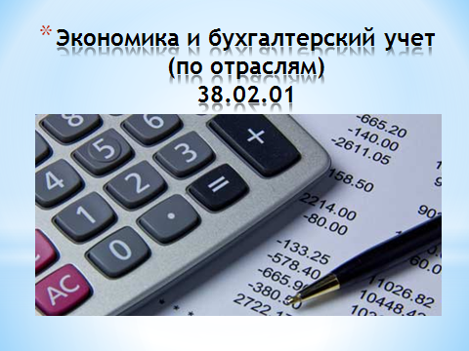

**Слайд № 3.**

Бухгалтеры – довольно высоко востребованные специалисты.

Они могут проявить себя в различных сферах деятельности.

К наиболее широко распространенным следует отнести банковское дело, негосударственные организации крупного и малого бизнеса.

Бухгалтеры нужны в различных финансовых организациях.

К таковым следует отнести страховые агентства, налоговые инспекции, пенсионные фонды.

Кроме того, данные специалисты нужны в промышленной, медицинской, транспортной и многих других сферах деятельности.

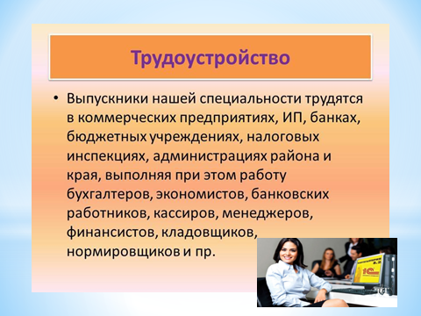

**Слайд № 4.**

Обучающиеся техникума по данной специальности изучают очень важные специальные дисциплины такие как, бухгалтерский учет, аудит, налоги и налогооблажение, анализ финансово-хозяйственной деятельности.

Согласно современным программам будущим экономистам преподают и общеобразовательные дисциплины, например, социально- экономическую географию.

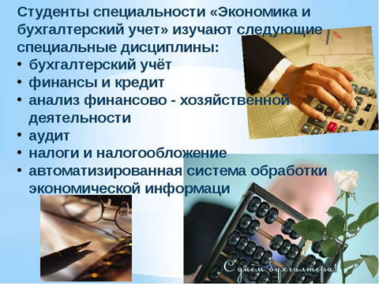

**Слайд № 5.**

Сегодня, я расскажу вам, зачем, по моему мнению, будущему экономисту изучать географию.

Один из разделов общей географии это **экономическая география**, которая занимается изучением экономического аспекта жизни общества.

Термин экономическая география появился в 1751 году и был введен ученым Михаилом Васильевичем Ломоносовым.

Одно из определений экономической географии определяет ее как науку, которая изучает пространственное и территориальное развитие экономики.

Существует такое понятие как **новая экономическая география** которая подразумевает анализ и создания моделей экономического развития. Инициаторы **новой экономической географии** - экономисты, которые заняты определением выгодных условий для развития экономики в определенных странах.

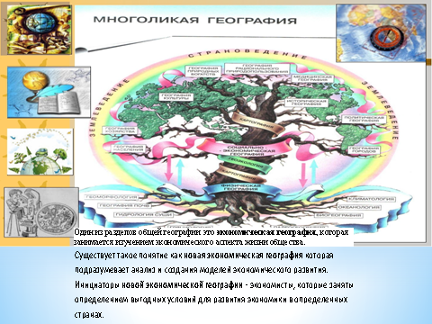

**Слайд № 6.**

Экономическая и социальная география занимается анализом цифровых показателей и различными экономическими расчетами.

Многие задания в учебнике социально-экономической географии потребуют от обучающихся умения работать со статистическими таблицами, производить подсчеты, строить графики и картодиаграммы.

Экономическая и социальная география исследует также особенности и закономерности территориальной организации хозяйства в разных странах и районах.

Эта наука позволяет определить тонкости экономического развития во всех странах мира.

Это особенно важно в развитие внешней торговли. Импорт и экспорт тесно связаны с экономической географией, также как и экономическое развитие любой страны.

Одна страна не может экономически развиваться без другой, и между странами созданы тесные связи сотрудничества.

Такое случается в связи с тем, что у каждой страны есть свои ресурсы и климатические условия, из-за чего экономика не может развиваться одинаково. Таким образом, возникает необходимость обмена.

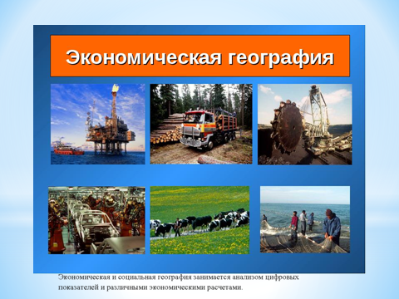

**Слайд № 7.**

Кроме этого, социально-экономическая география позволят узнать побольше о культуре других стран, о людях и их обычаях.

Эти знания пригодятся не только специалистам, а еще и тем, кто любят побывать за границей.

Для того, чтобы отдохнуть за границей и получить только приятные впечатления от отдыха, необходимо знать куда вы едете, и как себя там нужно вести.

Общие знания о странах мира можно получить путем изучения экономической географии.

Далеко не только природа играет роль в благополучии какого-то путешествия. Люди и экономическое развитие намного больше на это влияют.

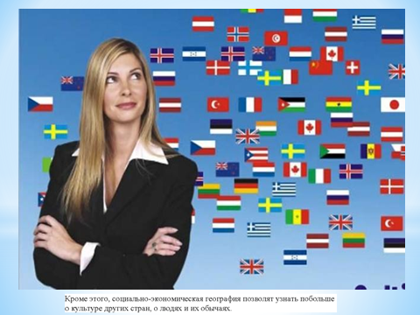

**Слайд № 8.**

В системе экономического образования география выполняет важную функцию, отвечая за развитие пространственной, экологической, системной и проблемной составляющих экономического, географического и управленческого мышления.

В свою очередь, в сферу физической географии и экологии экономическая география транслирует новые знания и представления, вырабатываемые экономической наукой и менеджментом.



**Слайд № 9.**

Итак, о необходимости развития пространственной составляющей экономического мышления говорит тот факт, что любое пособие для начинающего предпринимателя начинается с утверждения о важности правильного выбора местонахождения фирмы и рынка сбыта товаров как одного из главных условий для успешного ведения бизнеса.

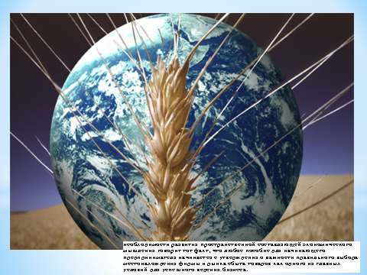

**Слайд № 10.**

О необходимости развития экологической составляющей свидетельствуют обязательная экологическая экспертиза инвестиционных проектов, экологизация экономики высокоразвитых стран, где быстрый экономический рост наблюдается в «зеленых» отраслях производства и сферы услуг.

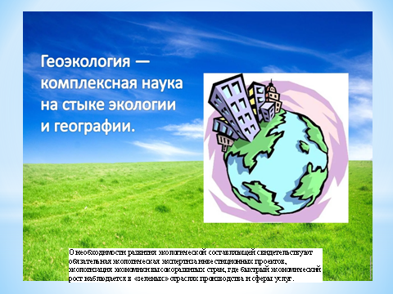

**Слайд № 11.**

**Вывод:**

Можно найти еще много причин, соответственно которым стоит изучать экономическую географию не только будущим экономистам но и всем людям, и вы их найдете, если сосредоточитесь на роли, которую она играет, и определите ее значение для общества.

В современном мире географические знания становятся повседневно необходимыми людям в их трудовой и бытовой деятельности, начиная от выбора места жительства и продуктов питания (произведенных в разных районах земного шара) до выборов руководителей страны.

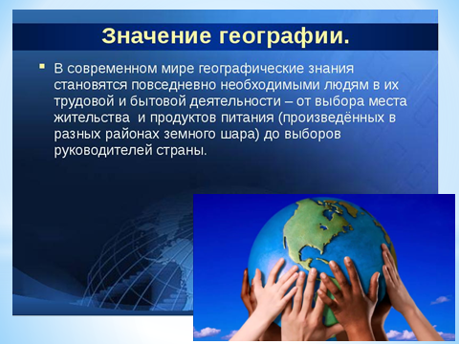

ЛИТЕРАТУРА

1. С.Н. Левиева. «Мир профессий». Москва, «Просвещение», 2005г.
2. Г.К.Селевко. «Утверждай себя». Москва, Народное образование, 2006 г.
3. Е.В.Пчёлов. «В мире профессий». Москва. «Русское слово», 2002 г.
4. Г.Иванов, Л.Лямзина. «Сколько профессий в мире?» Москва. «Просвещение», 1999г.
5. Журнал «Мир профессий», 2004г. № 6.
6. Журнал «Мир профессий», 2005г. № 8.
7. Журнал «Мир профессий», 2005г. № 9.
8. Журнал «Мир профессий», 2005г. № 11.